**Тема уроку. Властивості метану та його гомологів, їх застосування.**

**Пригадайте!**

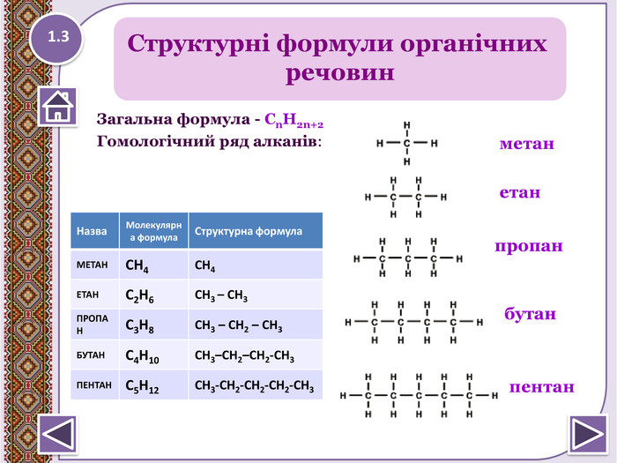

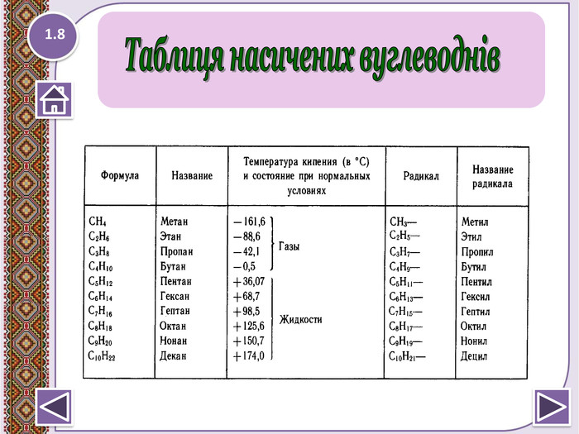

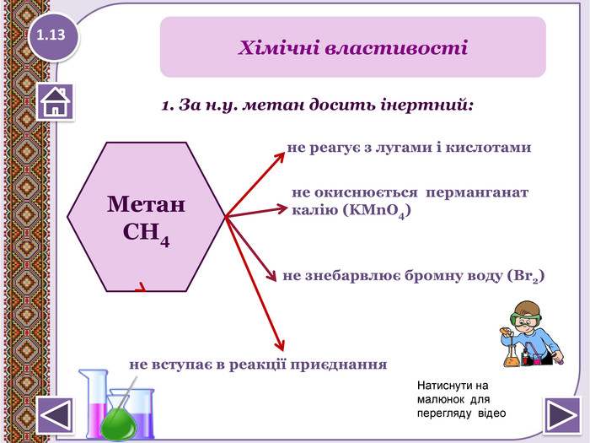

1.Горіння- повне окиснення.

Алкани активно взаємодіють з киснем. Наприклад, метан у разі підпалювання згоряє блідо-синім полум’ям, слабо помітним на яскравому сонячному світлі:

CH4 + 2O2 —> CO2 + 2H2O

2.Галогенування- реакції заміщення.

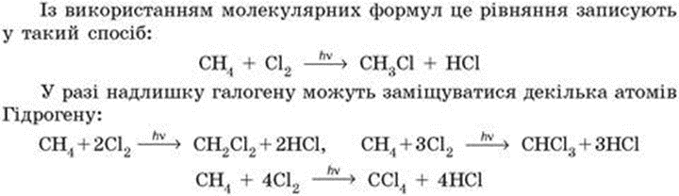

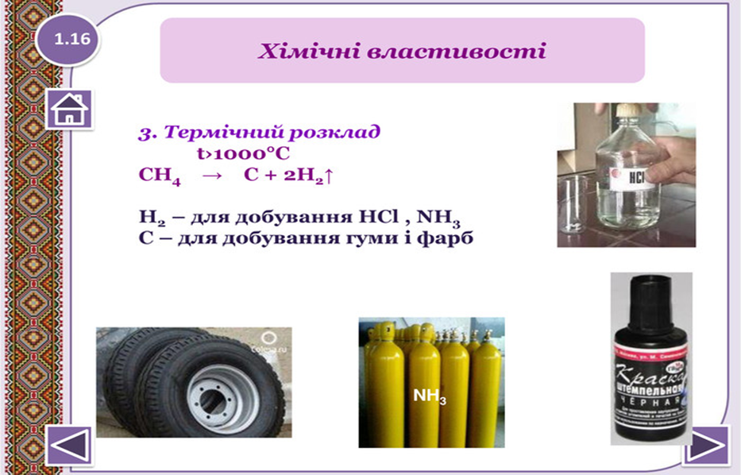

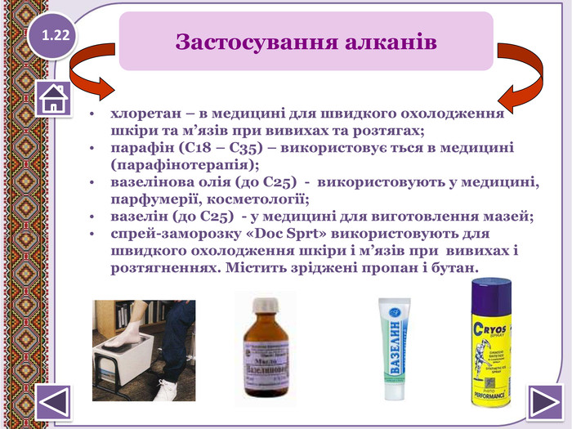

Як застосування залежить від властивостей?

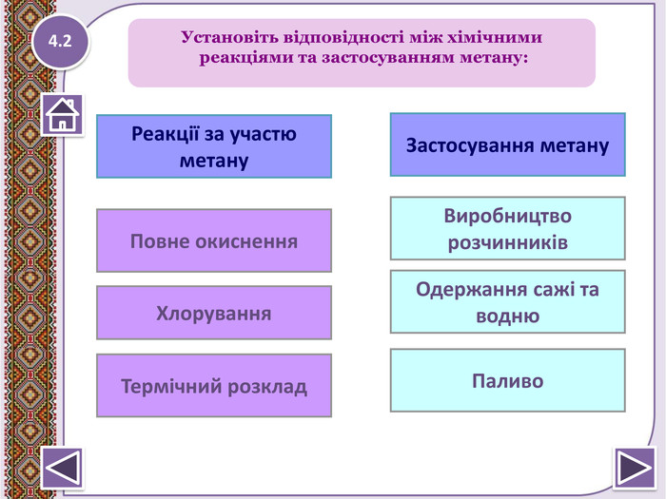

**Завдання:**

1.Опрацюйте **§ 25.**

2. Виконайте тест:

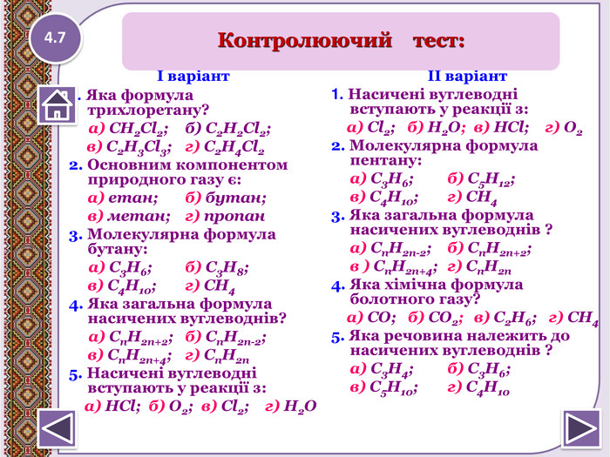

3.Розв’яжіть задачу №289.

4.Повторити **§17,18,21.**